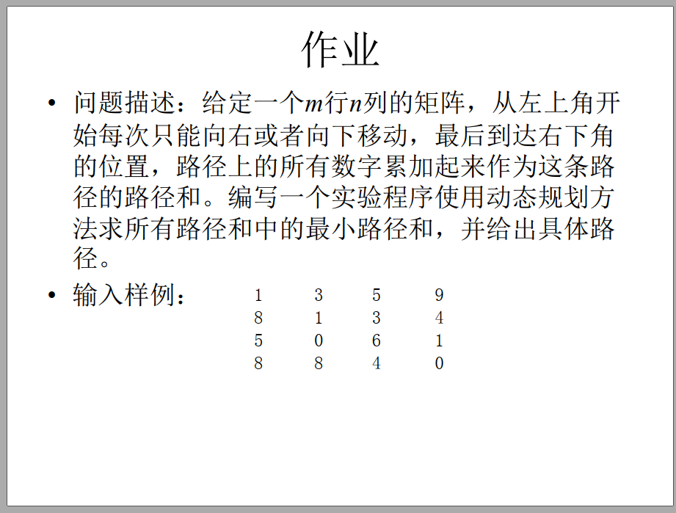

本题的动态规划方程为：

dp[i][j] = min(dp[i-1][j],dp[i][j-1]) + a[i][j]

其中a[i][j]表示原矩阵该点处的权值，dp[i][j]为到达a[i][j]对应位置的最小值。

源代码如下所示（具体思路和分析均已包含在注释中）：

#include <iostream>

#include <math.h>

using namespace std;

// 存储矩阵行列数

int m,n;

// 存储路径权值数组

int a[1000][1000];

// dp数组用于进行动态规划

int dp[1000][1000];

// 用于递归判断

bool flag = false;

// 用于输出最短路径

void minIndex(int row,int col)

{

    // 抵达终点时递归结束，且修改flag，告诉上层的递归函数也可以结束，直至返回到第一层结束所有递归

    if( flag == true ){

        return ;

    }

    if( row == m-1 && col == n-1){

        cout << "End" << endl;

        flag = true;

        return ;

    }

    // 若抵达最下面一行，则只能往右走

    if(row == m-1){

        // 输出下一步

        cout << a[row][col+1] << " -> ";

        // 递归寻找下一步的最小值

        minIndex(row,col+1);

        if( flag == true ){

            return ;

        }

    }

    // 若抵达右边一列，则只能往下走

    if(col == n-1){

        // 输出下一步

        cout << a[row+1][col] << " -> ";

        // 递归寻找下一步的最小值

        minIndex(row+1,col);

        if( flag == true ){

            return ;

        }

    }

    // 找出dp数组中具有更小权值的下一步（往右or往下）

    // 这里是假设往下的权值更小

    if(dp[row+1][col] >= dp[row][col+1]){

        // 输出下一步

        cout << a[row][col+1] << " -> ";

        // 递归寻找下一步的最小值

        minIndex(row,col+1);

        if( flag == true ){

            return ;

        }

    }

    // 若往右的权值更小

    else{

        // 输出下一步

        cout << a[row+1][col] << " -> ";

        // 递归寻找下一步的最小值

        minIndex(row+1,col);

        if( flag == true ){

            return ;

        }

    }

}

int main()

{

    // 输入矩阵行数和列数

    cin>>m>>n;

    // 输入矩阵每一点的路径权值

    for(int i = 0;i <= m-1;i++){

        for(int j = 0;j <= n-1;j++){

            cin>>a[i][j];

        }

    }

    /\*\*

     \* dp[m][n]为到达a[m][n]对应位置的最小值

     \* 第一行只能从左往右：

     \* dp[0][0] = a[0][0], dp[0][j] = a[0][j] + dp[0][j-1];

     \* 而第一列元素只能从上往下：

     \* dp[i][0] = dp[i-1][0] + a[i][0]

     \* 第二行第二列元素的可能从当前节点的左节点(向右走)和上节点(向下走)过来

     \* 那么该节点的最小值应为当前节点的值加上min(上节点,左节点)

     \* 即dp[i][j] = min(dp[i-1][j],dp[i][j-1]) + a[i][j];

     \* 所以最右下方的节点dp[m-1][n-1]的值就为最小的路径和

     \*/

    // 动态规划

    dp[0][0] = a[0][0];

    //第一列

    for(int i = 1;i <= m-1;i++){

        dp[i][0] = dp[i-1][0] + a[i][0];

    }

    //第一行

    for(int j=1;j <= n-1;j++){

        dp[0][j] = dp[0][j-1] + a[0][j];

    }

    for(int i = 1;i <= m-1;i++){

        for(int j = 1;j <= n-1;j++){

            dp[i][j] = min(dp[i-1][j],dp[i][j-1]) + a[i][j];

        }

    }

    cout << endl << endl;

    //先输出起点

    cout << "The shortest path is：" << a[0][0] << " -> ";

    //找最短路径

    minIndex(0,0);

    cout << endl << endl;

    //输出结果

    cout << "The length of the shortest path is："<< dp[m-1][n-1] << endl;

    return 0;

}

输出截图如下所示：

样例1：

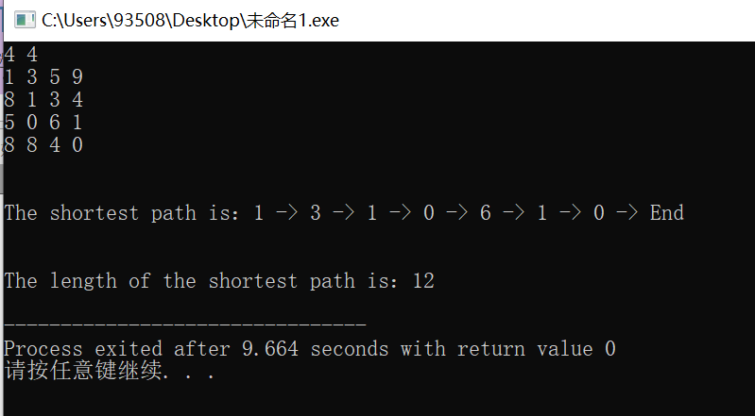

样例2：

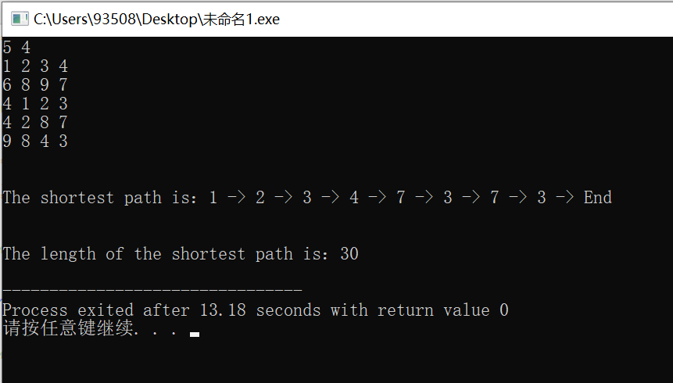

样例3：

